Муниципальное бюджетное учреждение культуры
«Межпоселенческая центральная районная библиотека
Земетчинского района Пензенской области»

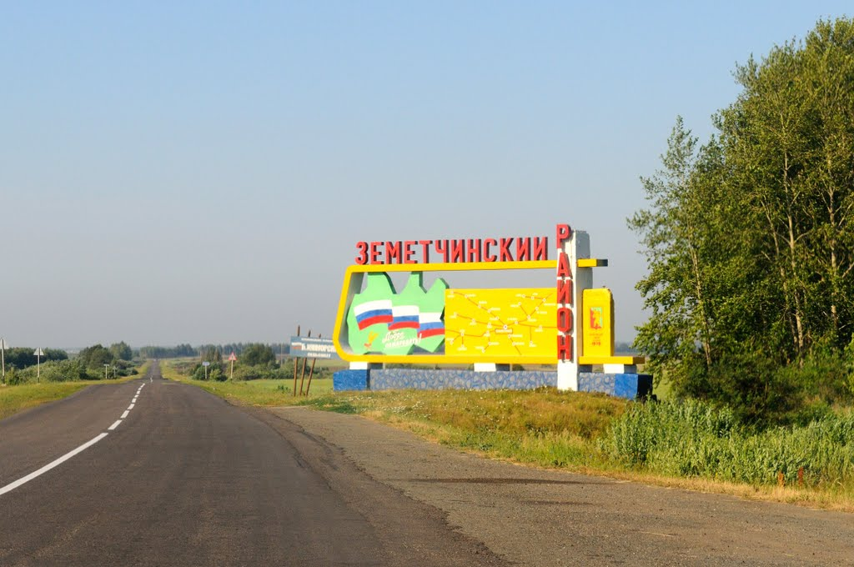

Краеведческий календарь
памятных дат
на 2023 год

Земетчино
2022

92
К 78

Краеведческий календарь памятных дат на 2023 год: справочно-библиографическое пособие / МБУК «МЦРБ Земетчинского района» сост. В.М. Майорова, Г.П. Рубцова. – Земетчино, 2022. – 10 с.

Составитель Рубцова Г.П., гл. библиотекарь МЦРБ

Юбилейные даты 2023 года с неустановленным числом и месяцем

360 лет назад основан г. Пенза.
180 лет (1843) со дня открытия церковно-приходских училищ в сёлах: Большая Ижмора, Кириллово, Ушинка.
175 лет (1848) со дня открытия церковно-приходских библиотек в сёлах Земетчино, Кириллово, Усердино.
160 лет (1863 г.) со дня открытия церковно-приходских училищ в сёлах Земетчино и Малая Ижмора.
155 лет (1868) со дня открытия сельского училища в селе Салтыкове.
150 лет (1873) со дня открытия частного училища в имении Пашкова в с. Матчерка.
145 лет (1878) со дня открытия в селе Земетчине почтово-телеграфного отделения.
140 лет (1883) со дня открытия аптеки в деревне Юрсовой.
135 лет назад открыта школа в с. Раёво (1888 г.).
120 лет со дня открытия (1903 г.) – сельского училища в деревне Юрсовой.
105 лет назад (1918 г.) – вспыхнуло кулацкое восстание в сёлах Голодовке (Лесное) и Рянзе (погибло 49 человек).
105 лет назад (1918г.) – в селе Земетчине состоялось открытие школы для взрослых (вечерняя школа).
105 лет назад (1918 г.) в сёлах края открылись первые культурно-просветительские кружки…
90 лет назад (1933 г.) – образовано управление коммунального хозяйства при районном исполкоме.
85 лет назад (1938 г.) в селе Земетчине образовано управление пожарной частью (пожарная охрана).

70 лет назад (1953 г.) создан Земетчинский русский народный хор.

60 лет назад (1963 г.) упразднён Вадинский район (вошёл в состав Земетчинского района).

55 лет назад (1968 г.) сдан в эксплуатацию железнодорожный вокзал в р.п. Земетчино.

55 лет назад (1968 г.) в Земетчине открылась детская спортивная школа.

40 лет назад (1983г.) центральная районная библиотека переехала в новое здание.

35 лет назад (1988 г.) в р.п. Земетчино построено новое здание железнодорожного вокзала.

20 лет назад (2003 г.) - в р.п. Зметчино построена церковь.

Январь
25 – 65 лет со дня рождения Кутенкова П.И., этнографа (1958 г.).
Февраль
1 – (1963 г.) Вадинский район присоединён к Земетчинскому району.
17 – 80 лет назад (1943 г.) - посёлку Пашково присвоен статус рабочего посёлка.

23 –100 лет со дня рождения (1923 г.) Колоскова Петра Григорьевича, Героя Советского Союза. Уроженец с. Никольское Земетчинского района.
В Советской Армии – с августа 1941 года. Окончил Пензенское артиллерийское училище. В боях Великой Отечественной войны – с февраля 1942 года. 59 Командир батареи 1015-го артиллерийского полка (397-я стрелковая дивизия, 61-я армия, 1-й Белорусский фронт). Старший лейтенант П. Г. Колосков 17 апреля 1945 года одним из первых преодолел р. Одер в районе населенного пункта Хоэнвутцена (14 км севернее г. Врицена, Германия), корректировал огонь своей батареи, которая уничтожила минометную батарею противника, 3 дзота, 5 пулеметных точек и до взвода пехоты, что способствовало форсированию реки наступающими подразделениями. Звание Героя Советского Союза присвоено 31 мая 1945 года. Награжден орденами Ленина, Красного Знамени, Отечественной войны 1 ст., 2 орденами Отечественной войны 2 ст., 2 орденами Красной Звезды, орденом «Знак Почета», медалями.
Колосков Петр Григорьевич / Александр Васильевич Тюстин, Игорь Сергеевич Шишкин // Тюстин А. В., Шишкин И. С. Славу Пензы умножившие : пенз. персоналия : [в 3 т.]. – Пенза, 2013. – Т. 3 [У-Я], дополнения [А-Т]. – С. 68.
Колосков Пётр Григорьевич // Навечно в памяти потомков : Пензенцы – Герои Советского Союза и кавалеры ордена Славы трех степеней. – Пенза, 2010. – С. 67.
Колосков Петр Григорьевич // Пензенская энциклопедия / гл. ред. К. Д. Вишневский. – М., 2001. – С. 247.
Маркин, Н. Личным примером / Н. Маркин // Герои и подвиги : [сб. очерков]. – Саратов,1987. – [Кн. 7]. – С. 107-112.
Март
3 – 135 лет назад родился Липатов Тимофей Иванович (1888 - 1959), большевик с крейсера «Аврора». Уроженец с. Оторма Моршанского уезда, ныне Земетчинского района.
В 1910 году он был призван на службу в царский флот, направлен матросом на крейсер «Аврора». После Февральской революции вступил в партию большевиков и стал членом Судового комитета. Участник Октябрьской революции, был одним из тех, кто сумел склонить экипаж крейсера на сторону большевиков, лично держал связь «Авроры» со Смольным.
С 1919 года Липатов Т.И. был комендантом реки Свирь, проводил национализацию пароходов, налаживал снабжение Петрограда продовольствием и топливом. Позднее он стал комиссаром продотряда.
В послевоенное время работал в промышленности. После окончания Промышленной академии он работал директором Ленинградской мебельной фабрики. В годы Великой Отечественной войны находился в Ленинграде, пережил всю блокаду, будучи начальником специального отдела ремесленного училища, который занимался изготовлением снарядов для фронта.
С 1951 года Липатов вновь служил во флоте, став помощником командира крейсера «Аврора». Внёс большой вклад в создание на крейсере мемориального музея.
Указом Президиума Верховного Совета СССР от 21 июня 1957 года Тимофей Липатов был удостоен высокого звания Героя Социалистического Труда с вручением ордена Ленина и медали «Серп и Молот».
Умер 1 мая 1959 года, похоронен на Богословском кладбище Санкт Петербурга.

Липатов Тимофей Иванович // Пензенская энциклопедия / гл. ред. К. Д. Вишневский. – М., 2001. – С. 305-306.
Липатов Тимофей Иванович (1888-1959) // Пензенцы – Герои Социалистического Труда : биобиблиогр. указ. / сост. Н. М. Симонова ; Пенз. межсоюзная базовая б-ка Облсовпрофа. – Пенза, 1988. – С. 174-176.
Неволин, А. С. Авроровцы / А. С. Неволин. – 3-е изд. – М. : Воениздат, 1986. – 215 с.
26 – 60 лет назад село Богоявленское переименовано в село Долгово.

Апрель
13 – 105 лет назад родилась Булычёва Евдокия Трофимовна (1918 - 1980), Герой Социалистического Труда, уроженка с. Малая Ижмора Земетчинского района.
С 1936 года работала в совхозе Земетчинского сахарного комбината рабочей, затем – звеньевой. В послевоенный год Евдокия Трофимовна руководила свекловичным звеном в совхозе «Земетчинский». Урожай сахарной свеклы собрали 829,52 центнера с гектара на площади 2 гектара. За получение рекордных урожаев сахарной свеклы Указом Президиума Верховного Совета СССР от 18 мая 1948 года ей присвоено звание Героя Социалистического Труда с вручением ордена Ленина и золотой медали «Серп и Молот».
Булычёва Евдокия Трофимовна // Пензенская энциклопедия / гл. ред. К. Д. Вишневский. – М., 2001. – С. 73.
Булычева Евдокия Трофимовна // Пензенцы – Герои Социалистического Труда : библиогр. указ. / сост. Н. М. Симонова. – Пенза, 1988. – С. 76-77.
14 – 85 лет назад (1938 г.) с. Земетчино присвоен статус рабочего посёлка.
Май
9 – 35 лет назад (1988 г.) в совхозе «Россия» состоялось открытие памятника землякам, погибшим на полях сражений в годы ВОВ (1941-1945 гг).
15 -105 лет со дня рождения (1918) Воронкова Ивана Семёновича, Героя Советского Союза. Уроженец с. Песчанки Земетчинского района.
В Советской Армии – с 1938 года. В 1942 году окончил пограничное училище. В действующей армии – с июля 1942 года. Командир роты 1-го гвардейского стрелкового полка (2-я гвардейская стрелковая дивизия, 56-я армия, СевероКавказский фронт). Гвардии старший лейтенант И. С. Воронков в ночь на 3 ноября 1943 года в составе штурмовой группы форсировал Керченский пролив. Когда погиб командир батальона, принял командование на себя. Батальон захватил и удерживал плацдарм на Керченском полуострове до подхода подкрепления. 17 ноября 1943 года ему присвоено звание Героя Советского Союза. Награждён орденами Ленина, Отечественной войны 2 ст., 2 орденами Красной Звезды, медалями.
Воронков Иван Семенович // Навечно в памяти потомков : Пензенцы – Герои Советского Союза и кавалеры ордена Славы трех степеней. – Пенза, 2010. – С. 30.
Воронков Иван Семенович // Пензенская энциклопедия / гл. ред. К. Д. Вишневский. – М., 2001. – С. 100.
Захаров А. Огненная земля / А. Захаров // Герои и подвиги. – Саратов, 1978. – [Кн. 4]. – С. 30-38.
18 -75 лет назад (1948 г.) – группе работников сахарного комбината (20 человек) присвоено высокое звание Героя социалистического труда.

Июнь

21 – 110 лет назад - начато строительство земской участковой больницы в селе Большая Ижмора, (1913 г.)
23 –120 лет назад в с. Оторма, Земетчинского района, родился Житнюк Иван Демьянович (23.06.1903 – 02.02.1976), генерал-майор медицинской службы, доктор медицинских наук, профессор.
Окончил начальную сельскую школу. Работал в железнодорожных мастерских на станции Земетчино. Участник Гражданской войны. Окончил рабфак и Военно-медицинскую академию. Участник Великой Отечественной войны. С 1950 года – начальник кафедры госпитальной хирургии Военно-морской медицинской академии, с 1956 по 1971 год – начальник кафедры хирургии института усовершенствования врачей. Автор более 80 научных работ. Орден Ленина, три ордена Красного Знамени, Красной Звезды.
Советские военные врачи: краткий биограф. справочник. Л., 1967. Ч. 1; Дорогами отцов;
Майоров, В. Ими гордятся пензенцы //Ленинская правда.- 1990. - 22 марта.
[О. М. Савин, А. В. Тюстин. ЖИТНЮК Иван Демьянович / Пензенская энциклопедия. М.: Научное издательство «Большая Российская энциклопедия», 2001.]
Июль
16 - 95 лет (1928) со дня образования Земетчинского района.
Пензенская энциклопедия / гл. ред. К. Д. Вишневский. – М. : Науч. изд-во «Большая Российская энциклопедия», 2001. – 759 с.
Полубояров, М. С. Весь Пензенский край : ист.-топогр. описание Пенз. обл. – М. : ООО «САМ полиграфист», 2016. – 816 с.
Справочник по администртивно-территориальному делению Пензенского края : 1663-1991 гг. / сост.: В. С. Годин, Т. Б. Яковлева. – Пенза, 2003. – 537 с.
17 - 25 лет назад (1998 г.) – памятник И.С. Платону из парка перенесён к зданию РДК.

Август

1 - 130 лет назад (1893) построена железнодорожная ветка от Земетчино до Вернадовки.
12 – 65 лет назад (1958 г.) состоялось открытие участковой больницы в селе Чернояр.
Сентябрь
1 – 60 лет назад (1963 г.) в р.п. Земетчино состоялось открытие детской музыкальной школы (при РДК).
27 – 85 лет назад (1938 г.) состоялось открытие детского садика на сахарном заводе.
30 – 65 лет назад (1958 г.) упразднён Салтыковский район - вошёл в состав Земетчинского района.
Октябрь

70 лет назад создан Земетчинский русский народный хор (1953 г.).

2 – 85 лет назад (1938) Районная газета «Колхозная правда» переименована в «Ленинскую правду».

Ноябрь

23 – 100 лет со дня рождения Колемасовой Анастасии Дмитриевны, героя Социалистического труда (1923– 2012).
Родилась в 1923 году в селе Верхняя Матчерка, Земетчинского района Пензенской области.
Образование начальное. Работать начала рано. В 1941 году пришла работать в свеклосовхоз Земетчинского сахарного завода. Трудилась рабочей, свинаркой, звеньевой. Везде работала охотно и показывала своё трудолюбие. В 1947 году её звено получило высокий урожай ржи 43,42 центнера с гектара на площади 9 гектаров.
Указом Президиума Верховного Совета СССР от 18 мая 1948 года за получение высоких показателей в сельском хозяйстве и рекордные урожаи зерновых Анастасии Дмитриевне Колемасовой было присвоено звание Героя Социалистического Труда с вручением ордена Ленина и медали «Серп и Молот».
После реорганизации совхоза перешла работать в другой совхоз имени Урицкого Земетчинского района. Позже вышла на пенсию.
Проживала в селе Метчерка. Умерла 13 мая 2012 года. Похоронена на сельском кладбище.
Пензенцы - Герои Социалистического Труда. Пенза, 1988.
Колемасова А. Д. К новым успехам в труде. //Ленин. правда.— 1948.—28 мая.
Колемасова А. Наш урожай —264 пуда с гектара. //Сталин. знамя. — 1947. — 2 сент.
Герой труда А. Д. Колемасова. //Ленин. правда.—1977.—1 ноября.— Фото.
А. Д. Колемасова: Фото. //Сталин. знамя.—1948. — 25 мая.
А. Д. Колемасова: Фото. //Сталин. знамя.—1947.— 2 сент.».

30 - 95 лет со дня рождения Богачёвой Таисии Александровны, детской поэтессы. (1928 – 2010 г.) Родилась в селе Богоявленское (ныне Долгово) Земетчинского района.

Список использованных источников:

- Пензенский край. Памятные даты на 2008 г.: справочно-библиогр. пособие / сост. Л.В. Семёнова. – Пенза, 2008. – 43 с.
- Календарь памятных дат Земетчинского края на 2013 //Ваш собеседник - 2013. – 8 января (№ 2). – С. 4.

